П Р О Т О К О Л № 1
общего собрания секции АСДГ
«Проблемы приватизации и управления муниципальным имуществом»

г. Новосибирск 14 марта 2003 г.

«О составе Правления Секции АСДГ
«Проблемы приватизации и управления
муниципальным имуществом»

Общее собрание участников Секции АСДГ «Проблемы приватизации и управления муниципальным имуществом» на семинаре-совещании руководителей органов по управлению имуществом городов Сибири и Дальнего Востока

Р Е Ш И Л О :

- Вывести из состава Правления секции председателя правления Учителя Анисима Николаевича (г. Томск) в связи с переходом на другую работу.
- Ввести в состав Правления секции АСДГ Андреева Дмитрия Валериевича, заместителя мэра, директора Департамента земельных и имущественных отношений мэрии г. Новосибирска.
3. Утвердить председателем правления секции Ощерина Леонида Афанасьевича, заместителя мэра, председателя Комитета по управлению имуществом г. Иркутска.

П  ПЗаместитель председателя  правления секции | 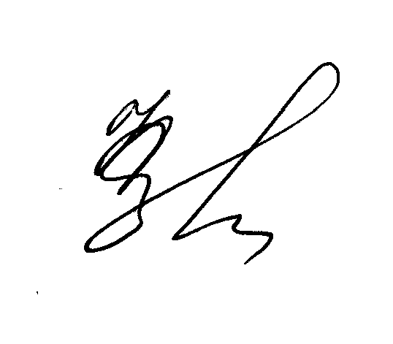 | Н.И. Судакова

